Fecha: 11 de septiembre de 2013

Boletín de prensa Nº 825

MINISTRO LUIS FELIPE HENAO PRESIDIRÁ SORTEO DE VIVIENDAS GRATIS

El Ministro de Vivienda, Ciudad y Territorio, Luis Felipe Henao estará presente durante el sorteo para entregar las primeras viviendas gratuitas en Pasto el próximo miércoles 18 de septiembre en el Coliseo Cubierto Sergio Antonio Ruano, desde las 9:00 de la mañana, informó el alcalde, Harold Guerrero López.

Las primeras viviendas a entregar serán las del proyecto San Luis y los potenciales beneficiarios serán focalizados a través de un listado que emite el Departamento para la Prosperidad Social, DPS, que podrá ser consultado a través del link www.pasto.gov.co/index.php/noticias-principales/1262-entregaran-las-primeras-1008-viviendas-gratuitas Así mismo, las personas podrán informarse en los listados que serán publicados en la fachada de las instalaciones de la Alcaldía de Pasto sede centro, antigua caja agraria.

Contacto: Director INVIPASTO, Mario Enríquez Chenas. Celular: 3122572339

ALCALDÍA APOYA PROYECTO DE EDUCACIÓN HOSPITALARIA PARA NIÑOS

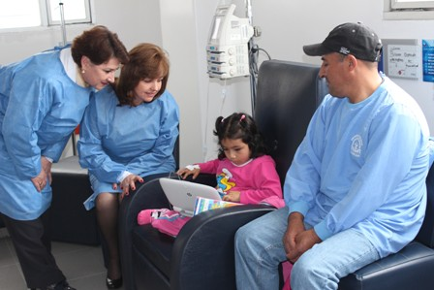
La Alcaldía de Pasto y el Hospital Infantil Los Ángeles, firmaron el convenio de educación hospitalaria que permitirá que los niños y niñas mientras cumplen su tratamiento médico en esta institución, continúen su formación a través de las Tecnologías de la Información y las Comunicaciones TIC. Este proceso que se logró luego del trabajo decidido de la Gestora Social del Municipio, Patricia Mazuera Del Hierro, permitirá que los pequeños sean instruidos por una docente en un aula de clases que dispuso el hospital, o en otras zonas donde los menores de edad reciben sus procedimientos.

El secretario de Educación, Jaime Guerrero Vinueza, explicó que la iniciativa busca que los niños no dejen de estudiar y agregó que el objetivo primordial es crear desde el Municipio de Pasto, la Ley de Educación Hospitalaria que permitirá que esta población, tenga acceso al beneficio mientras reciben atención médica.

Por su parte la Primera Dama, Patricia Mazuera Del Hierro, felicitó a las directivas y personal médico del hospital por la labor que vienen cumpliendo en favor de la niñez y agregó que continuará apoyando las iniciativas sociales para los pequeños más necesitados del Municipio.

Por su parte la directora del Hospital Infantil Los Ángeles, Doris Sarasty Rodríguez, manifestó que el proyecto fue posible gracias a la voluntad de la Primera Dama, Patricia Mazuera Del Hierro y de la Administración Municipal a través de la Secretaría de Educación. La profesional explicó que la entidad cuenta con computadores para cada uno de los niños, los cuales tienen un software de educación primaria que les permite estar al nivel de cualquier institución educativa.

Contacto: Secretario de Educación, Jaime Guerrero Vinueza. Celular: 3164244300

ALCALDE PRESENTARÁ DOCUMENTO DEL SECTOR CAMPESINO A PRESIDENTE SANTOS

El Alcalde, Harold Guerrero López, estará presente este jueves 12 de septiembre en el Pacto Nacional Agrario que propuso el Presidente, Juan Manuel Santos Calderón para fortalecer políticas en beneficio del sector agrícola y agropecuario y resaltó que el Gobierno estudiará la posibilidad de poner en marcha un programa en la zona rural de Pasto que sería piloto para el país y cuyo objetivo está centrado en mejorar la economía de los campesinos.

El mandatario indicó además, que llevará ante el Jefe de Estado, un documento donde los propios campesinos del Municipio hacen varias propuestas para que el Gobierno tenga en cuenta dichas solicitudes de este importante sector que no ha contado con el apoyo de pasadas administraciones.

Guerrero López, manifestó que tras las mesas municipales de concertación, se logró diagnosticar los problemas de los pequeños y medianos productores. Consideró que esta población debe ser más competitiva y aseguró que la Alcaldía está gestionado programas que permitirán la apertura de nuevos mercados en el centro del país. El mandatario local está de acuerdo con la creación por primera vez en la historia de Pasto, del Consejo Municipal Agrario, razón por la cual presentará ante el Concejo un proyecto de acuerdo para que la propuesta de los campesinos sea una realidad.

CON EL POT, PASTO LE APUNTA A SER UNA CIUDAD COMPACTA

El Plan de Ordenamiento Territorial en el que avanza la Administración Local, analiza el modelo de ciudad compacta, que es entendido como aquel donde se hace un uso inteligente del suelo, ahorra tiempo en los traslados de un punto de la ciudad a otro y esto a largo plazo ayuda a proteger el medio ambiente, pone a disposición servicios públicos para todos, hospitales, colegios y comercio, además contribuye a la preservación del paisaje campesino, la economía se vuelve competitiva, genera más cohesión social y espacios públicos de calidad.

La ciudad compacta no se refiere a una ciudad densa, esta última significa el incremento en volumen de las construcciones en un área determinada, lo que redunda en mayor cantidad de habitantes en ese espacio. Este tipo de ciudad busca optimizar la densidad y la relaciona con los sistemas y redes de servicios. Es pensada para la inclusión y la equidad.

Cuando el modelo urbano se ajusta al principio de eficiencia y habitabilidad, se habla de una ciudad sostenible y es ésta la meta del Plan de Ordenamiento Territorial, garantizando a la gente mejor calidad de vida, más tiempo para la familia, más ingresos y sobre todo un desarrollo armónico y equitativo socialmente.

Contacto: Secretario de Planeación, Víctor Raúl Erazo Paz. Celular: 3182852213

SECRETARÍA DE EDUCACIÓN PAGARÁ PRIMER SALARIO A DOCENTES DE ESCUELAS MUSICALES

El Secretario de Educación, Jaime Guerrero Vinueza, informó que a más tardar este viernes 13 de septiembre se estará pagando el salario correspondiente al primer mes de labores de los docentes que hacen parte de la Red de Escuelas de Formación Musical. El funcionario explicó que el retraso en el pago obedece a los procedimientos que obligatoriamente se deben hacer para la legalización de una contratación, y precisó que el contrato firmado con los maestros de la red, inició desde el 26 de julio y termina el 26 de diciembre de 2013.

“Una vez superada esta primera etapa de comienzo de labores con los docentes, el pago se hará de forma normal en los primeros días de cada mes”, puntualizó Guerrero Vinueza.

Contacto: Secretario de Educación, Jaime Guerrero Vinueza. Celular: 3164244300

CONOZCA LOS PLANES DE MANEJO DE TRÁFICO A TRAVÉS DE LA WEB

A través de la página web de la Alcaldía de Pasto, www.pasto.gov.co se encuentran publicados los diferentes planos que hacen parte de los Planes de Manejo de Tráfico PMT que se han aprobado por parte de la Secretaría de Tránsito Municipal. La información la dio a conocer el secretario de la dependencia, Guillermo Villota Gómez.

El objetivo es que la comunidad conozca el estudio técnico y las opciones que se presentan en las intervenciones que se realizan sobre varios tramos viales con respecto al mejoramiento de capa asfáltica, pavimentación y cambio de tubería de alcantarillado y acueducto. Los planes de manejo de tráfico están establecidos por los cierres de las obras que se deben realizar en estos sectores. Así mismo, se han señalizado las vías que son alternativa de movilidad, dijo el funcionario.

Contacto: Secretario de Tránsito y Transporte, Guillermo Villota Gómez. Celular: 3175010861

CAMBIO DE SENTIDO EN VÍAS DEL BARRIO LORENZO DE ALDANA

Ante la solicitud de líderes comunitarios y previo estudio técnico realizado por la Secretaría de Tránsito y mediante Resolución 2064 del 15 de marzo de 2013, se determinó efectuar el cambio de sentido vial de la carrera 3 entre calles 17B y 18A de la siguiente forma: carrera 3 entre calles 17B y 18A en sentido de circulación unidireccional sur- norte.

Por lo tanto, para una mejor comprensión del cambio que se realiza, la Subsecretaría de Movilidad realizará la correspondiente demarcación de piso y la señalización vertical sobre las vías determinadas. Por otra parte, se llevará a cabo un trabajo de demarcación sobre el sistema vial aledaño al barrio Lorenzo de Aldana y se efectuará una estrategia informativa mediante pasacalles que serán ubicados en las vías antes mencionadas. La medida entra en vigencia una vez se hayan efectuado los correspondientes trabajos.

Contacto: Secretario de Tránsito y Transporte, Guillermo Villota Gómez. Celular: 3175010861

EL CAMBIO CULTURAL INICIA DESDE LA ALCALDÍA DE PASTO

Fortalecer el servicio a la comunidad y generar estrategias para mejorar la organización interna del gobierno local son los objetivos enmarcados en el programa del cambio cultural que viene trabajando la Alcaldía de Pasto. En esta oportunidad se cumplió el segundo taller “cambiar para el cambio” dirigido a los funcionarios de la Administración, quienes tras un estudio DOFA contemplado en el año anterior, presentaron las sugerencias para corregir las debilidades y amenazas de la entidad.

Lo que se pretende con estos encuentros es brindar las herramientas a los pioneros del proyecto y articular esfuerzos para incidir en el cambio de la organización, manifestó el coordinador del programa Cambio Cultural, Leonardo Sansón, quien enfatizó en la importancia del ejemplo para que la comunidad entienda que el cambio si es factible para generar de esta manera trascendencia y mejoría en el servicio de los funcionarios al público.

Agregado a este componente, la Administración Municipal viene trabajando en actividades de cultura ciudadana y cambio cultural comunitario, para concientizar a los habitantes de la zona rural y urbana frente a la actitud propositiva y amable que deben asumir con la ciudad y quienes la habitan.

Contacto: Coordinador del programa Cambio Cultural, Leonardo Sansón. Celular: 3006157292

CIERRE JORNADA DE VACUNACIÓN

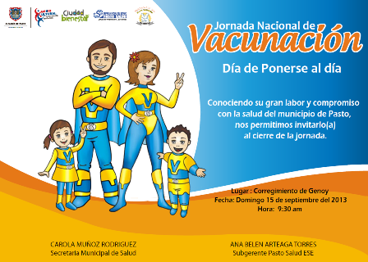

Con el lema “Día de ponerse al día”, el Municipio de Pasto, en la ejecución del Plan de Salud Pública de Intervenciones Colectivas 2013, adelantó durante el mes de agosto la Jornada Nacional de Vacunación, donde la comunidad recibió formación y sensibilización sobre el tema. En este sentido, la Alcaldía de Pasto a través de la Secretaría de Salud, realizará el evento de cierre de la jornada en la plaza principal del corregimiento de Genoy, el domingo 15 de septiembre, desde las 8:00 de la mañana hasta las 12:00 del medio día. Se invita a toda la comunidad en general a participar de este evento.

Contacto: Secretaria de Salud, Carola Muñoz Rodríguez. Celular: 3183591581

FUNCIONARIOS DE ESPACIO PÚBLICO SE CAPACITAN EN TRABAJO EN EQUIPO

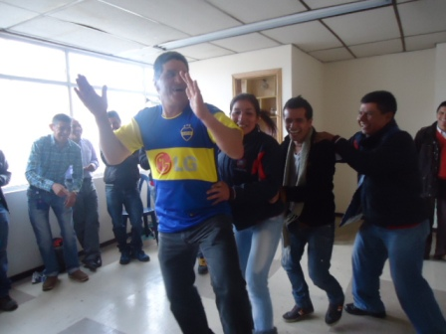

Lograr que los profesionales y funcionarios de la Dirección Administrativa de Espacio Público trabajen en equipo para brindar un servicio óptimo a la ciudadanía, es el objetivo de las capacitaciones que adelanta la dependencia con el apoyo de las practicantes universitarias de terapia ocupacional de la Universidad Mariana.

El director de la dependencia, Álvaro Ramos Pantoja, señaló que durante la jornada los asistentes se involucraron en actividades lúdicos pedagógicas, que buscan crear hábitos de compañerismo, respeto y buen trato hacia la comunidad. El funcionario indicó que continuarán capacitando a todo el personal de la Dirección en otros temas relacionadas con el área de las humanidades.

Contacto: Director de Espacio Público, Álvaro Ramos Pantoja. Celular: 3155817981

Pasto Transformación Productiva

María Paula Chavarriaga Rosero

Jefe Oficina de Comunicación Social
Alcaldía de Pasto

